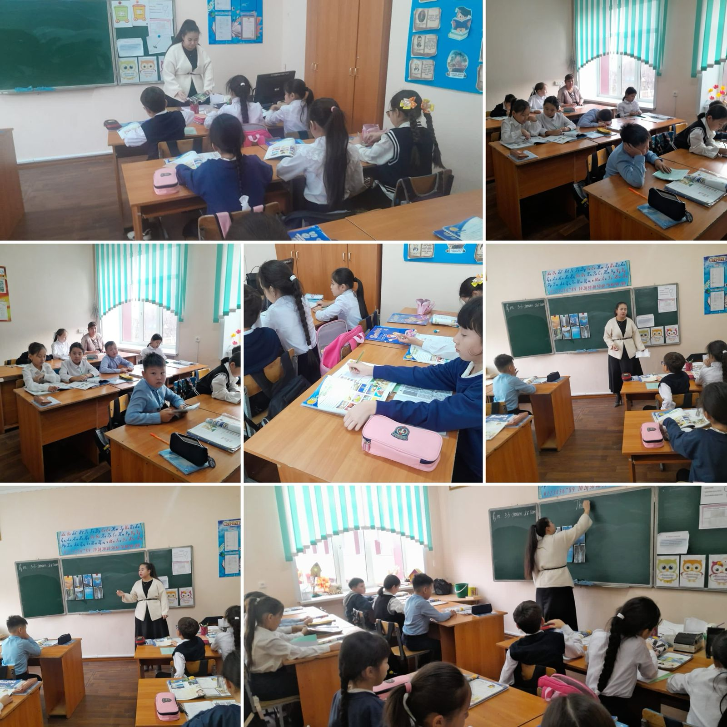

Жас маман жетекшісі Дюсекеева Ж.С. 16 караша куні 4Ә сыныптын ағылшын тілі мұғалімі Төлеутай Фариза Жұмабайқызының сабағына қатысты. Сабақ тақырыбы: "Our planet’s treasure" . Жас маман сабақты өте қызықты өткізді, оқушылардын сабаққа деген қызығушылықтары жаксы. Фариза Жұмабайқызы сабаққа қойған мақсатына жетті.

